

Software Requirement Specification
Snippet code repository

เสนอ
คณะเทคโนโลยีและสิ่งแวดล้อม
สาขา วิศวกรรมซอฟต์แวร์
มหาวิทยาลัยสงขลานครินทร์ วิทยาเขต ภูเก็ต

โดย
นายกิตตินันท์ กิตนุสรณ์ รหัสนักศึกษา 5430213047
นางสาวนายูซะ สะบูดิง รหัสนักศึกษา 5430213062
นายอัรชัต โชคชัย รหัสนักศึกษา 5430213069
1. Introduction
เอกสารข้อกำหนดความต้องการซอฟต์แวร์ Software Requirement Specification (SRS) ฉบับนี้ได้จัดทำขึ้นเพื่อช่วยในการวิเคราะห์และออกแบบพัฒนาโปรแกรมประยุกต์ ให้ตรงกับความต้องการของผู้ใช้มากยิ่งขึ้น ซึ่งได้รวบรวมความต้องการจากการจัดทำแบบสอบถามผู้ใช้ซึ่งเป็นนักศึกษามหาวิทยาลัยสงขลานครินทร์ วิทยาเขตภูเก็ต
1.1 Purpose
จุดมุ่งหมายของเอกสารฉบับนี้ ได้มีการจัดทำขึ้นเพื่อช่วยให้นักพัฒนาโปรแกรมสามารถพัฒนาโปรแกรมได้สะดวกยิ่งขึ้น และสามารถค้นหา source code และนำโค้ดที่ได้ไปใช้ในการพัฒนาแอพพลิเคชั่นได้สะดวกและรวดเร็วมากยิ่งขึ้น
1.2 Scope
1.2.1 ผู้ใช้สามารถเลือกรูปแบบในการใช้งานทั้งออฟไลน์และออนไลน์
1.2.2 ผู้ใช้สามารถค้นหา source code เพื่อใช้ในการพัฒนา
1.2.3 ผู้ใช้สามารถดู source code
1.2.4 ผู้ใช้สามารถอัพเดท source code
1.3 Definitions, Acronyms, and Abbreviations
Term | Definition
UI | ย่อมาจาก User Interface จะกล่าวถึงความหมายที่เกี่ยวข้องกับ Smartphone ที่ทำงานด้วยระบบปฏิบัติการ Android เช่น หน้าตา และปุ่มต่าง ๆ
Mobile application | โปรแกรมประยุกต์ที่เข้าถึงด้วย Smart phone
Emulator | เป็นโปรแกรมที่จะจำลองการทำงานของอุปกรณ์ต่างๆบน PC Computer
1.4 References
- IEEE Guide to Software Requirements Specification (ANSI/IEEE Std. 830-1984)
1.5 Overview
ในบทต่อไปนี้ เป็นส่วนคำอธิบายโดยรวมของเอกสารนี้ให้เห็นถึงภาพรวมของระบบที่ประกอบด้วยผู้ที่เกี่ยวข้องและระบบที่เกี่ยวข้องกับในระบบโดยตรง จะอธิบายถึงหน้าที่ การทำงานของระบบ และใช้สำหรับข้อกำหนดความต้องการในบทถัดไป
บทที่สาม เป็นส่วนที่รายละเอียด ของความต้องการที่ถูกเขียนขึ้นเพื่ออธิบายและเป็นหลักให้กับผู้พัฒนารวมถึงอธิบายถึงโครงสร้างทาง Logic ของการจัดการข้อมูลภายในระบบ
ทั้งสองส่วนของเอกสารนี้เป็นการอธิบายถึงระบบเดียวกันอย่างครบถ้วน แต่มีจุดมุ่งหมายสำหรับผู้ใช้ที่ต่างกันออกไป จึงทำให้ใช้ภาษาในการสื่อสารที่แตกต่างกันออกไปในแต่ละบท

2. General Description
2.1 Product Perspective
ระบบ Snippet code repository เป็นระบบที่ช่วยให้นักพัฒนาโปรแกรมสามารถพัฒนาโปรแกรมได้สะดวกยิ่งขึ้น ซึ่งการพัฒนาโปรแกรมไม่ต้องใช้อินเตอร์เน็ต (offline) ในการพัฒนา สามารถใช้งานได้ฟรี และระบบยังมีการปรับปรุงข้อมูลอย่างต่อเนื่อง ซึ่งลักษณะของโปรแกรมจะเป็นการรวบรวมฟังก์ชันในการพัฒนาโปรแกรมเป็น source code หลากหลายภาษา อาทิเช่น Java, .NET, Python เป็นต้น ดังนั้นสมาชิกในกลุ่มจึงเล็งเห็นว่าเหมาะสมที่จะออกแบบระบบ Snippet code repository ขึ้น ทั้งนี้เพื่ออำนวยความสะดวกต่อการพัฒนา และส่งเสริมการใช้เทคโนโลยีอย่างถูกต้อง

Product Functions
ระบบ Snippet code repository มีฟังก์ชันการทำงานหลักๆดังนี้
- สามารถใช้งานในรูปแบบออฟไลน์
- สามารถใช้งานในรูปแบบออนไลน์
- สามารถค้นหา source code ได้
- สามารถดู source code ได้
- สามารถอัพเดท source code ได้
2.3 User Characteristics
User | เป็นกลุ่มผู้ใช้งาน Application
Admin | เป็นผู้จัดการข้อมูลของระบบ

2.4 Operating Environment
- Development Environment
- ใช้ .Net ในการพัฒนาระบบแอพพลิเคชั่น

- Online Environment
- ทำการ Back up ข้อมูลโดยใช้ Git hub

2.5 General Constraints
- ใช้ภาษา .Net ในการทำแอพพลิเคชั่น
- สถาปัตยกรรมของระบบมีการออกแบบโดยใช้ MVC
- ออกแบบระบบแบบ OO Concept
- มีการออกแบบ Component โดยใช้ Star UML
  - Assumptions and Dependencies
ระบบที่พัฒนาออกมา ทางผู้พัฒนาคาดหวังว่า

- ผู้ใช้งานระบบมีความรู้พื้นฐานทางด้านการใช้งาน Application
- ผู้ใช้งานระบบสามารถเข้าใจภาษาที่ใช้แสดงในแถบเมนูต่างๆ
- ผู้ใช้งานระบบสามารถเข้าใจการทำงานของระบบได้ในการใช้งานครั้งแรก
- ผู้ใช้งานพึงพอใจกับขั้นตอนการทำงานต่างๆของระบบ
3. External Interface Requirements
3.1 User Interfaces
- มีแถบ menu ฟังก์ชันการใช้งานของ User
- ใช้ font อ่านง่าย และโทนสีที่ดูสบายตา
- มีการดัก Error โดยการแสดง Pop-up

3.2 Hardware Interfaces
- ไม่มี

3.3 Software Interfaces
- ระบบไม่มีการใช้ Software Interfaces

3.4 Communications Interfaces
- ระบบมีการติดต่อผ่านเครือข่าย Internet HTTP Protocol
4. System Features
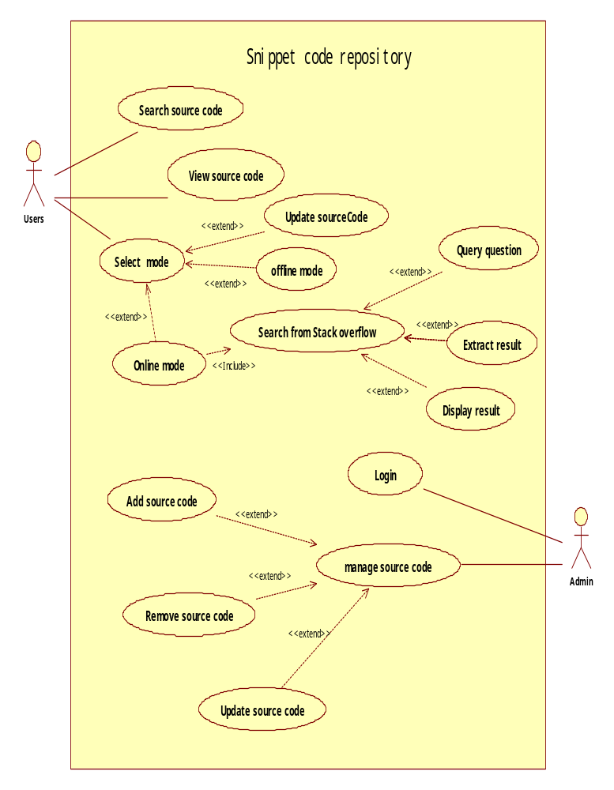
Use case แสดงฟังก์ชั่นการทำงานของระบบ Snippet code repositor
4.1 User Search source code Feature
4.1.1 Description and Priority
เป็นฟังก์ชันการจัดการของ User ในการค้นหา source code
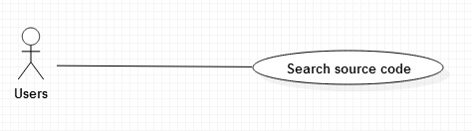
ภาพประกอบ Use Case Diagram- Search source code

Brief Description
ส่วนของ User ทำการ Search source code
Initial Step-By-Step Description
- ระบบแสดงหน้าจอแอพพลิเคชั่น
- User เข้าสู่แอพพลิเคชั่น เพื่อใช้งานระบบ
- User ทำการค้นหา source code

4.1.2 Stimulus/Response Sequences
ตารางแสดงรายละเอียดของ Search source code Feature

Use case: | Search source code
Actors: | User
Purpose: | เพื่อให้ผู้ใช้ค้นหา source code ได้
Overview: | ผู้ใช้สามารถค้นหาโค้ดได้
Preconditions: | ผู้ใช้ คลิก Application เพื่อเข้าใช้งานระบบ
Post conditions: | User เข้าสู่ระบบ
Flow of Events
Actor Action |  | System Response
 |  | 1.ระบบแสดงหน้าจอ สำหรับใช้งานแอพพลิเคชั่น
2. User ทำค้นหา source code
 |  | 3.ระบบแสดง source code
Alternative Flow of Events
2.1 ระบบไม่สามารถค้นหา source code ได้ |  | ไม่สามารถค้นหา source code
Exception Flow of Event
E0 เกิดความผิดพลาดด้าน Software |  | ไม่สามารถเข้าสู่ระบบได้

4.2 User Search source code Feature
4.2.1 Description and Priority
เป็นฟังก์ชันการจัดการของ User ในการดู source code
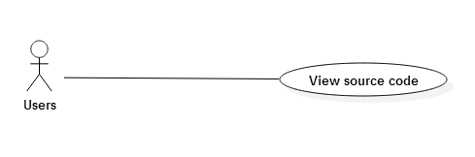

ภาพประกอบ Use Case Diagram- View source code

Brief Description
ส่วนของ User ทำการ View source code
Initial Step-By-Step Description
- ระบบแสดงหน้าจอแอพพลิเคชั่น
- User เข้าสู่แอพพลิเคชั่น เพื่อใช้งานระบบ
- User ทำการดู source code

4.2.2 Stimulus/Response Sequences
ตารางแสดงรายละเอียดของ View source code Feature

Use case: | View source code
Actors: | User
Purpose: | เพื่อให้ผู้ใช้ดู source code ได้
Overview: | ผู้ใช้สามารถดู source code ได้
Preconditions: | ผู้ใช้ คลิก Application เพื่อเข้าใช้งานระบบ
Post conditions: | User เข้าสู่ระบบ
Flow of Events
Actor Action |  | System Response
 |  | 1.ระบบแสดงหน้าจอ สำหรับใช้งานแอพพลิเคชั่น
2. User ทำการดู source code
 |  | 4.ระบบแสดง source code
Alternative Flow of Events
2.1 ระบบไม่สามารถแสดง source code ได้ |  | ไม่สามารถแสดง source code
Exception Flow of Event
E0 เกิดความผิดพลาดด้าน Software |  | ไม่สามารถเข้าสู่ระบบได้

4.3 Designer Select mode Feature
4.3.1 Description and Priority
เป็นฟังก์ชันการจัดการรูปแบบการใช้งานแอพพลิเคชั่น
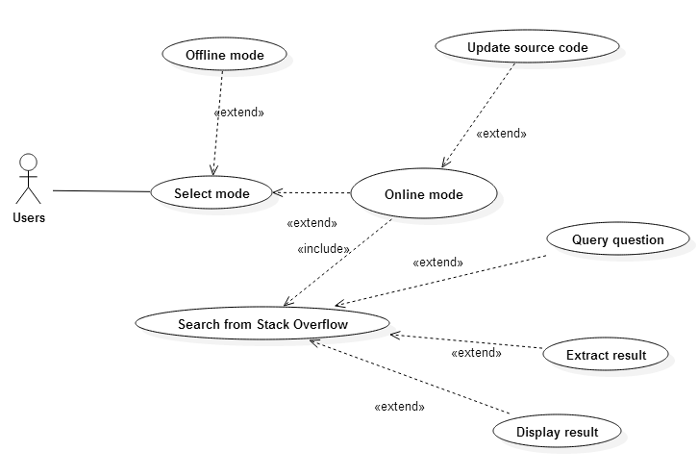

ภาพประกอบ Use Case Diagram-Select mode

4.3.2 Use Case: Offline mode
Diagram:
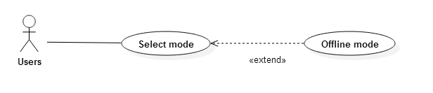

ภาพประกอบ Use Case Diagram- Offline mode

Brief Description
ส่วนของ Users ทำการ Offline mode
Initial Step-By-Step Description
- ระบบแสดงหน้าจอแอพพลิเคชั่น
- Users เข้าสู่แอพพลิเคชั่น เพื่อใช้งานระบบ
- Users ทำการเลือกโหมดออนไลน์
- Users ทำการกดปุ่มออฟไลน์

4.3.4 Stimulus/Response Sequences
ตารางแสดงรายละเอียดของ Offline mode Feature

Use case: | Offline mode
Actors:
Purpose: | เพื่อให้ผู้ใช้สามารถเลือกรูปแบบในการใช้งานระบบได้
Overview: | ผู้ใช้เลือกรูปแบบออฟไลน์ได้
Preconditions: | ผู้ใช้คลิก Application เพื่อเข้าใช้งานระบบ
Post conditions: | Users เข้าสู่ระบบ
Flow of Events
Actor Action |  | System Response
 |  | 1.ระบบแสดงหน้าจอ สำหรับใช้งานแอพพลิเคชั่น
2. Users ทำการเลือกสถานะ การใช้งาน
 |  | 3.ระบบแสดงหน้าจอสถานะ การใช้งาน
Alternative Flow of Events
2.1 ระบบไม่สามารถเลือกสถานะได้ |  | ไม่สามารถเลือกสถานะ
Exception Flow of Event
E0 เกิดความผิดพลาดด้าน Software |  | ไม่สามารถเข้าสู่ระบบได้

4.3.5 Use Case: Online mode
Diagram:

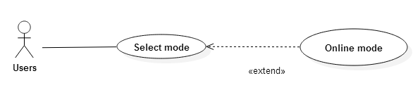

ภาพประกอบ Use Case Diagram : Online mode

Brief Description
ส่วนของ Users ทำการ Online mode
Initial Step-By-Step Description
- ระบบแสดงหน้าจอแอพพลิเคชั่น
- Users เข้าสู่แอพพลิเคชั่น เพื่อใช้งานระบบ
- Users ทำการเลือกสถานะในการใช้งานระบบ
- Users ทำการกดสถานะ ออนไลน์

4.3.6 Stimulus/Response Sequences
ตารางแสดงรายละเอียดของ Online mode Feature

Use case: | Online mode
Actors: | Users
Purpose: | เพื่อให้ใช้สามารถเลือกสถานะในการใช้งานระบบ ได้
Overview: | ผู้ใช้เลือกสถานะออนไลน์ได้
Preconditions: | ผู้ใช้ คลิก Application เพื่อเข้าใช้งานระบบ
Post conditions: | Users เข้าสู่ระบบ
Flow of Events
Actor Action |  | System Response
 |  | 1.ระบบแสดงหน้าจอ สำหรับใช้งานแอพพลิเคชั่น
2. User ทำการเลือกสถานะออนไลน์
 |  | 3.ระบบแสดงสถานะออนไลน์
Alternative Flow of Events
2.1 ระบบไม่สามารถเปลี่ยนสถานะได้ |  | ไม่สามารถเปลี่ยนสถานะ
Exception Flow of Event
E0 เกิดความผิดพลาดด้าน Software |  | ไม่สามารถเข้าสู่ระบบได้

4.4 Users Update source code Feature
4.4.1 Description and Priority
เป็นฟังก์ชันการจัดการของ Users ในการ Update source code
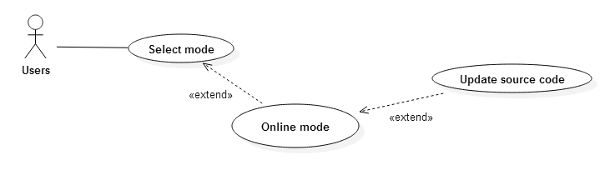
ภาพประกอบ Use Case Diagram- Update source code

Brief Description
ส่วนของ Users ทำการ Update source code
Initial Step-By-Step Description
- ระบบแสดงหน้าจอแอพพลิเคชั่น
- Users เข้าสู่แอพพลิเคชั่น เพื่อใช้งานระบบ
- Users ทำการ Update source code

4.4.2 Stimulus/Response Sequences
ตารางแสดงรายละเอียดของ Update source code Feature

Use case: | Update source code
Actors: | Users
Purpose: | เพื่อให้ผู้ใช้สามารถ update source code ได้
Overview: | ผู้ใช้สามารถ update source code ได้
Preconditions: | ผู้พัฒนา คลิก Application เพื่อเข้าใช้งานระบบ
Post conditions: | Users เข้าสู่ระบบ
Flow of Events
Actor Action |  | System Response
 |  | 1.ระบบแสดงหน้าจอ สำหรับใช้งานแอพพลิเคชั่น
2. Users ทำการ Update source code
 |  | 3.ระบบทำการ Update source code
Alternative Flow of Events
2.1 ระบบไม่สามารถ Update source code ได้ |  | ไม่สามารถ Update source code
Exception Flow of Event
E0 เกิดความผิดพลาดด้าน Software |  | ไม่สามารถเข้าสู่ระบบได้
4.5 Users Search from stack overflow Feature
4.5.1 Description and Priority
เป็นฟังก์ชันการจัดการของ Users ในการ Search from stack overflow
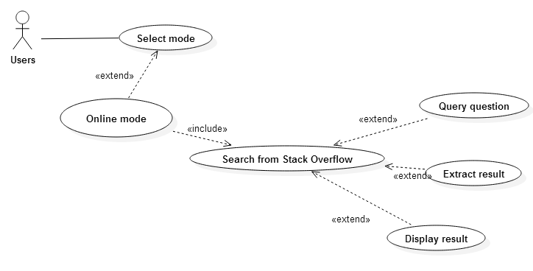
ภาพประกอบ Use Case Diagram- Search from stack overflow

Brief Description
ส่วนของ Users ทำการ Search from stack overflow
Initial Step-By-Step Description
- ระบบแสดงหน้าจอแอพพลิเคชั่น
- Users เข้าสู่แอพพลิเคชั่น เพื่อใช้งานระบบ
- Users ทำการเลือกสถานะออนไลน์
- Users ทำการ Search from stack overflow

4.5.2 Stimulus/Response Sequences
ตารางแสดงรายละเอียดของ Update source code Feature

Use case: | Search from stack overflow
Actors: | Users
Purpose: | เพื่อให้ผู้ใช้สามารถค้นหา source code เพิ่มเติมได้
Overview: | ผู้ใช้สามารถค้นหา source code ได้
Preconditions: | ผู้พัฒนา คลิก Application เพื่อเข้าใช้งานระบบ
Post conditions: | Users เข้าสู่ระบบ
Flow of Events
Actor Action |  | System Response
 |  | 1.ระบบแสดงหน้าจอ สำหรับใช้งานแอพพลิเคชั่น
2. Users ทำการ Search from stack overflow
 |  | 3.ระบบทำการแสดงหน้าจอ
4.Users ทำการ Query question
 |  | 5.ระบบตรวจสอบคำถาม
 |  | 6.ระบบแสดงข้อมูลที่ดึงจาก Stack overflow
Alternative Flow of Events
2.1 ระบบไม่สามารถค้นหา source code จาก Stack overflow ได้ |  | ไม่สามารถค้นหา source code from stack overflow
Exception Flow of Event
E0 เกิดความผิดพลาดด้าน Software |  | ไม่สามารถเข้าสู่ระบบได้

4.6 Admin login Feature
4.5.1 Description and Priority
เป็นฟังก์ชันการจัดการของ Admin ในการจัดการการเข้าใช้งานระบบ
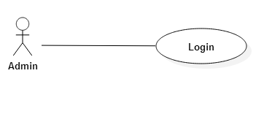
ภาพประกอบ Use Case Diagram- Login

Brief Description
ส่วนของ Admin ทำการ Login
Initial Step-By-Step Description
- Admin ทำการกดปุ่ม Login
- ระบบแสดงข้อมูลรายละเอียดข้อมูลที่ต้องกรอก
- Admin ทำการกรอกข้อมูล
- Admin ทำการกดปุ่ม ยืนยัน
- ระบบทำการตรวจสอบว่ากรอกข้อมูลถูกต้องหรือไม่

4.5.2 Stimulus/Response Sequences
ตารางแสดงรายละเอียดของ Update source code Feature

Use case: | Search from stack overflow
Actors: | Admin
Purpose: | เพื่อให้ Admin เข้าใช้งานระบบได้
Overview: | ให้ Admin ทำการ Login เพื่อเข้าใช้ระบบ
Preconditions: | Admin คลิกปุ่ม Login กรอกข้อมูลเพื่อเข้าใช้งานระบบ
Post conditions: | Admin เข้าสู่ระบบ
Flow of Events
Actor Action |  | System Response
 |  | 1.ระบบแสดงหน้าจอสำหรับ Login โดยแสดงรายละเอียดสำหรับกรอกข้อมูล
2. Admin กรอกข้อมูล Username , Password
3. Admin กดปุ่ม Login
4. Admin ทำการ Query question
 |  | 5. ระบบทำการตรวจสอบว่า ID ซ้ำกับ Admin ที่มีอยู่ในระบบแล้วหรือไม่ และตรวจสอบว่าข้อมูลที่กรอกถูกต้องหรือไม่
Alternative Flow of Events
3.1 User กรอกข้อมูลไม่ครบ |  | Field is required
3.2 User กรอกUsername ไม่ถูกต้อง |  | Invalid username address
3.3 User กรอก Password ไม่ตรงกัน |  | Password not match
Exception Flow of Event
E0 เกิดความผิดพลาดด้าน Software |  | ไม่สามารถเข้าสู่ระบบได้

4.7 Admin Mange source code Feature
4.7.1 Description and Priority
เป็นฟังก์ชันการจัดการของ Admin ในการจัดการข้อมูลในระบบ
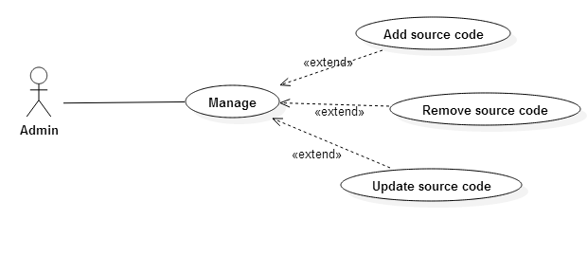
ภาพประกอบ Use Case Diagram- Mange source code

Brief Description
ส่วนของ Admin ทำการ Mange source code
Initial Step-By-Step Description
- Admin ทำการกดปุ่ม Login
- Admin ทำการ Mange source code
- Admin ทำการกดปุ่ม ยืนยัน
- ระบบทำการตรวจสอบว่ากรอกข้อมูลถูกต้องหรือไม่

4.7.2 Stimulus/Response Sequences
ตารางแสดงรายละเอียดของ Mange source code Feature

Use case: | Mange source code
Actors: | Admin
Purpose: | เพื่อให้ Admin สามารถจัดการข้อมูลในระบบได้
Overview: | ให้ Admin ทำการเพิ่มข้อมูลในระบบ
Preconditions: | Admin คลิกปุ่ม Login เพื่อจัดการข้อมุลในระบบ
Post conditions: | Admin เข้าสู่ระบบ
Flow of Events
Actor Action |  | System Response
 |  | 1.ระบบแสดงหน้าจอสำหรับ Manage source code
2. Admin กรอกข้อมูล Source code Java , VB , Python และ C#
3. Admin กดปุ่ม Add
 |  | 5. ระบบทำการบันทึกข้อมูลลงสู่ Database
Alternative Flow of Events
3.1 Admin กรอกข้อมูลไม่ครบ |  | Field is required
Exception Flow of Event
E0 เกิดความผิดพลาดด้าน Software |  | ไม่สามารถเข้าสู่ระบบได้

Other Nonfunctional Requirements

Performance Requirements
ความต้องการของระบบจะต้องมีการจัดการทำให้เกิดข้อกำหนดของความต้องการเพื่อให้ระบบมีประสิทธิภาพชัดเจนตามรายละเอียดดังนี้
- ระบบสามารถเลือกทำการเชื่อมต่อกับ Internet
- การเข้าใช้งานแอพพลิเคชั่นจะต้องไม่เกิน 5 วินาที กรณีที่มีการเลือกใช้สถานะออนไลน์
- ระบบต้องใช้งานได้และทำได้จริง
- หน้าตาของระบบมีความเรียบง่ายดูสบายตา

Safety Requirements
ระบบไม่ได้เป็นการควบคุมเครื่องจักร หรือ หุ่นยนต์ จึงไม่มีในส่วนของ Safety

Security Requirements
Users | การเข้าถึงข้อมูล
Admin | สามารถเข้าถึงข้อมูลที่เกี่ยวกับระบบตัวเองได้ทั้งหมด

Software Quality Attributes
- Availability ในส่วนของ Server มีโอกาสล่ม แต่สามารถกลับมาใช้งานใหม่ได้ภายใน 24 ชม.
- Flexibility ระบบสามารถเปลี่ยนแปลงตาม Requirement ได้
- Portability สามารถเปลี่ยนเครื่อง server เพื่อติดตั้ง server ใหม่ ได้โดยไม่มีปัญหา
- Reliability ระบบสามารถทำงานได้ตามที่ระบุการทำงานไว้ทั้งหมด
- Reusability สามารถนำไปพัฒนาต่อได้ โดยมีเอกสารคู่มือต่างๆให้
- Robustness เมื่อมีการทำงานผิดพลาดจะมีการ Popup เพื่อดัก Error
- Usability สามารถใช้งานระบบเป็นทั้งหมด ภายใน 15 นาทีของการใช้งานครั้งแรก

Business Rules
Features | Users | Admin
Login/Logout |  | 
Change/Reset password |  | 
Select source code | 
Select mode | 
Update source code | 
Manage source code |  | 
Add / Delete Admin |  | 
Add / Update / Delete database |  | 

Glossary
Term | Definition
Actor | บุคคลที่กระทำกับแอพพลิเคชั่นหรือเกี่ยวข้องกับแอพพลิเคชั่น
Stakeholder | ผู้ที่มีส่วนเกี่ยวข้องกับโครงการ
Error | ข้อผิดพลาด
Software Requirements Specification | เอกสารที่อธิบายการทำงานของแอพพลิเคชั่นทั้งหมดที่นำเสนอและข้อจำกัด ภายใต้ที่จะต้องดำเนินการ

